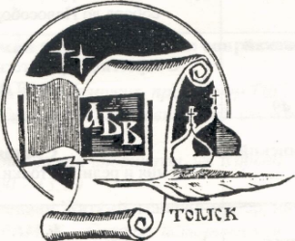
Администрация Томской области
Томская митрополия Русской Православной Церкви
Совет ректоров вузов г. Томска
Томский областной институт ПКиПРО

___________________________________________________________________

Конкурсы, проводимые в рамках
XXIV Дней славянской письменности и культуры в Томске чтений:

1. Всероссийский конкурс детского творчества « 700-летие со дня рождения преп. Сергия Радонежского». (куратор И.Ю.Коновалова, alexir2004@mail.ru)
2. Областной конкурсе эссе педагогов, посвященный 700-летию со дня рождения Преподобного Сергия Радонежского. (куратор О.А.Котиков, ole74@yandex.ru)
3. Региональный конкурс эссе педагогов, преподающих комплексный учебный курс «Основы религиозных культур и светской этики» «Опыт преподавания нового предмета в школе: трудности, проблемы, перспективы». (куратор Кошечко А.Н., nastyk78@mail.ru)
4. Областная молодёжная олимпиада «Неизвестная Россия». (куратор Д.Пищулин, rossnw@mail.ru)
5.Конкурсы проводимые МАУ ИМЦ города Томска. (куратор Калабина Н.Н., kalabina.nn@mail.ru)
- Городской творческий конкурс «Увидеть красоту во всём», для воспитанников дошкольных образовательных учреждений и их родителей.
- Конкурс чтецов «Духовное слово» (с использованием ИКТ), для обучающихся образовательных учреждений города Томска.
- Конкурсы рисунков: «Буквица», для учащихся 1-2 классов; «Храмы Томска», для учащихся 3-4 классов.
- Конкурс чтецов «Духовная поэзия», для учащихся начальных классов.
- Городской конкурс мультимедийных презентаций «Святые, в Земле Российской просиявшие», для педагогов и обучающихся общеобразовательных учреждений.
- Конкурс детских рисунков «Мир глазами детей».

6. Конкурс освещения мероприятий чтений. (куратор о.Д.Землянов, dionisyzemlyanov@gmail.com)
_____________________________________________________________________________________

Положения о конкурсах на сайте: http://chtenia.ru/
Справки по телефону: 511385

